BRODBOT j.d.o.o.

Slavonski Brod

**Korisnička dokumentacija**

Data mapping

Slavonski Brod, 2018.

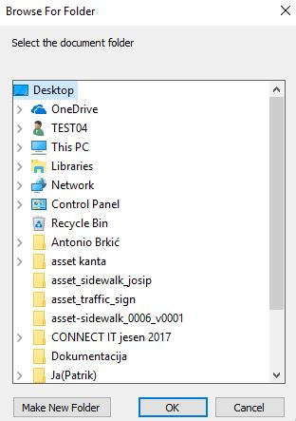

Slika . Folder Browser

Prilikom pokretanja aplikacije prikazuje se *„folder browser“* u kojem korisnik odabire željeni folder, odnosno SKF folder sa svim mdb-ovima.

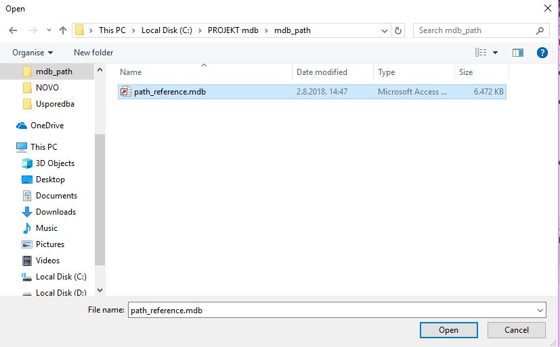

Slika . Path reference

Nakon toga, otvara se *File Dialog* u kojem korisnik prvo odabire ***path_reference.mdb*** u kojemu se nalaze sve reference iz spomenutih mdb-ova zajedno s njihovim putanjama.

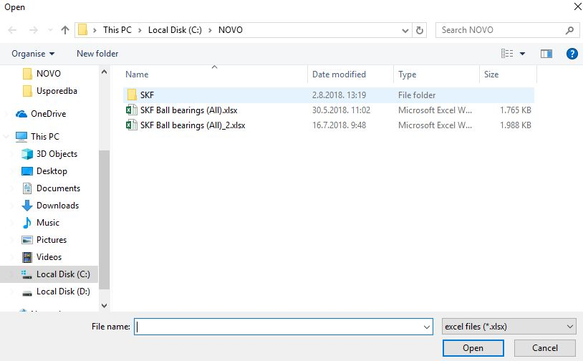

Slika 3. Excel odabir

Pokretanjem aplikacije prikazuje se *File Dialog (Slika 3)* u kojemu je omogućen prikaz samo Excel fileova. Korisnik odabire željeni Excel file te se prikazuje nova forma u kojemu su prikazani svi sheetovi iz odabranog excela *(Slika 4)*. Određeni Sheet se selektira te se dvoklikom ili klikom na gumb OK prikazuje glavna forma.

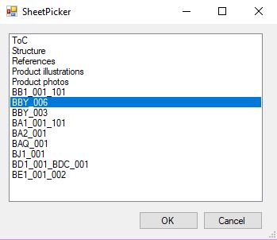

Slika 4. SheetPicker

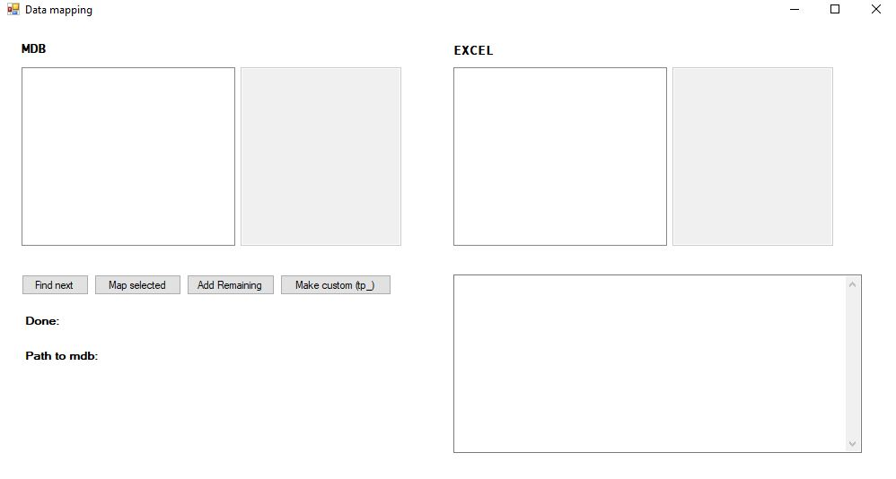

Slika 5. Glavna forma

Slika 5 prikazuje glavnu formu na kojoj se nalaze potrebne kontrole za rad s aplikacijom. U lijevom listboxu su prikazane kolone (stupci) iz pripadnog mdb filea koje nisu mapirane, dok su u desnom listboxu prikazane kolone (stupci) iz excela, odnosno iz odabranog sheeta.

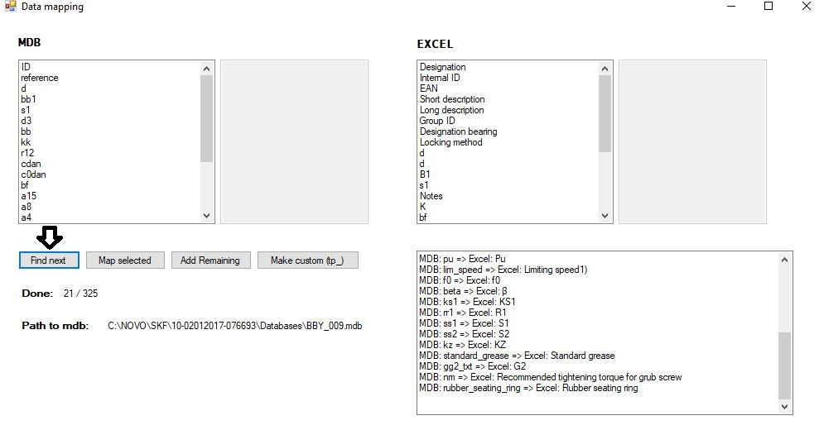

Slika 6. Button Find next



Slika 7. MDB path

Prikaz putanje do foldera u kojemu se nalazi mdb file te dvoklikom na putanju se otvara pripadajući folder.

Klikom na gumb Find next (slika 6) obrade se podaci za pripadajući mdb file te se izvrši mapiranje. Također u labeli *Done* je prikazan broj obrađenih partNumbera iz prethodno odabranog sheeta. Na slici 8 je prikazan textbox u kojemu se prikazani mapirani stupci *(Unique matches)* iz mdb file i excela.

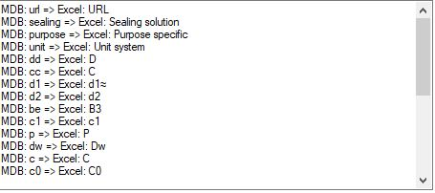

Slika 8. Unique matches

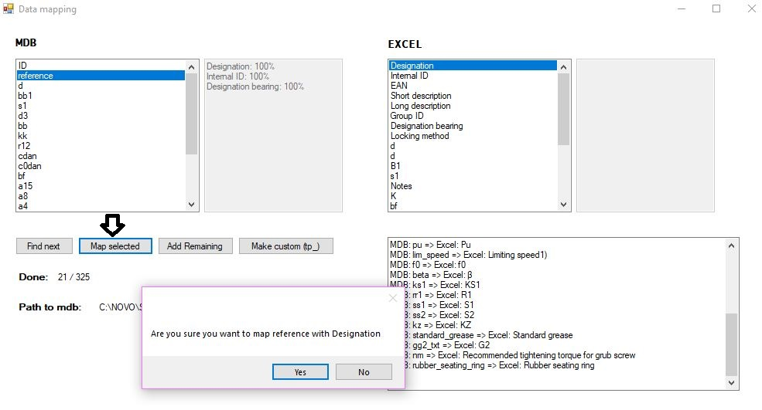

Slika 9. Map selected

Selektiranjem kolone u lijevom listboxu se prikazuje postotak mapiranja s kolonama iz excela te je korisniku omogućeno „ručno mapiranje“ na temelju dobivenih rezultata. Selektiraju se dvije kolone iz koje korisnik odabere te se otvara MessageBox Dialog u kojem se postavlja pitanje te odabirom na *Yes* odabrane kolone se mapiraju i dodaju u tablicu *mapping* koja se kreira u mdb fileu za koji se vrši mapiranje. Na slici 10 su prikazane tablice *data* i ***mapping*** koja sadrži tri stupca: *sheet, mdb i description.* U toj tablici se nalaze sva mapiranja koja su izvršena (unique matches, mapiranja koja su izvršena od strane korisnika te *tp_kolone).*

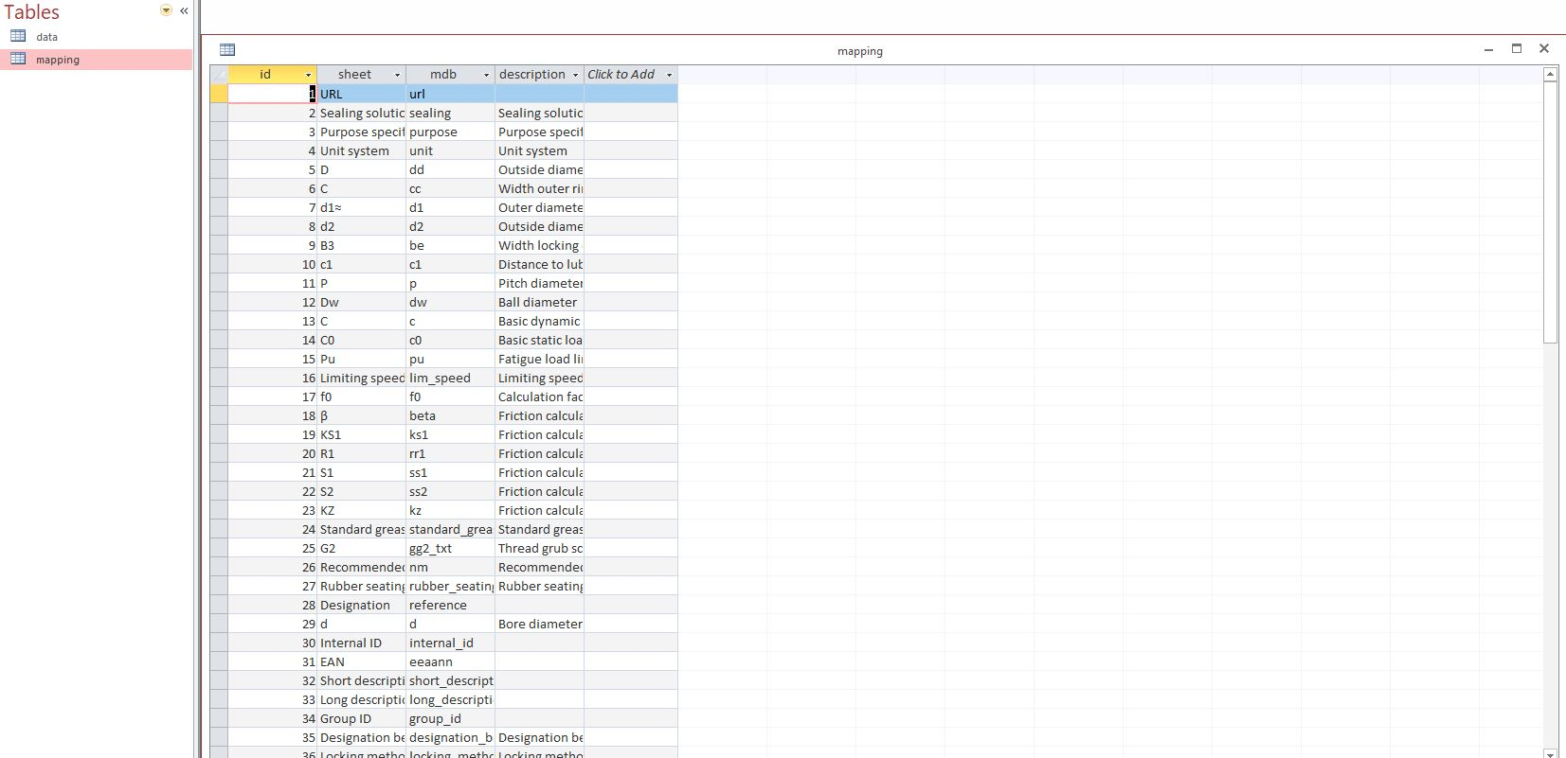

Slika 10. Tables

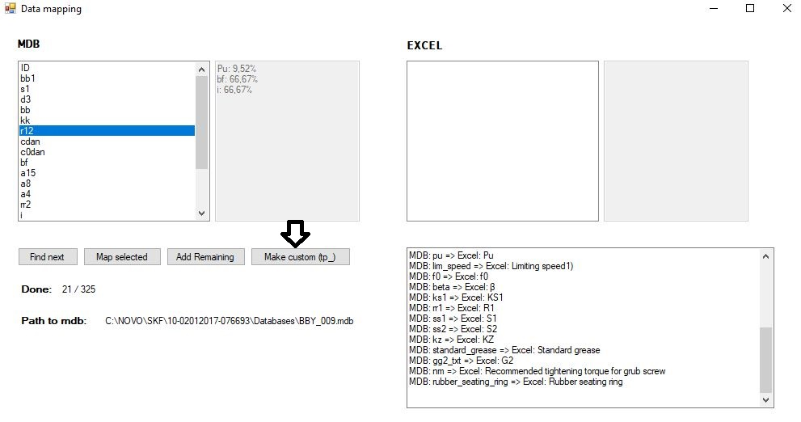

Slika 11. Make custom tp_

Selektiranjem kolone iz lijevog listboxa i klikom na gumb *Make custom tp_* u tablicu mapping se dodaje u stupac *sheet* naziv kolone sa prefiksom *tp_* te je istu moguće dodati samo jednom- ostaje rezervirana za daljnje procese. Na slici 12 je prikazana spomenuta varijabla u tablici *mapping.*

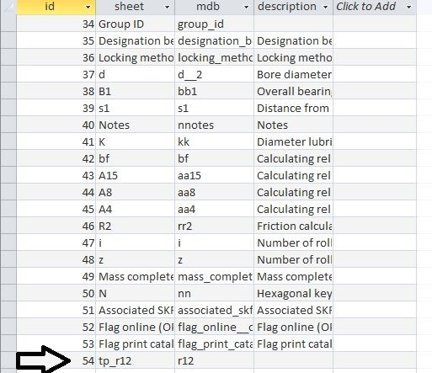

Slika 12. tp_Column

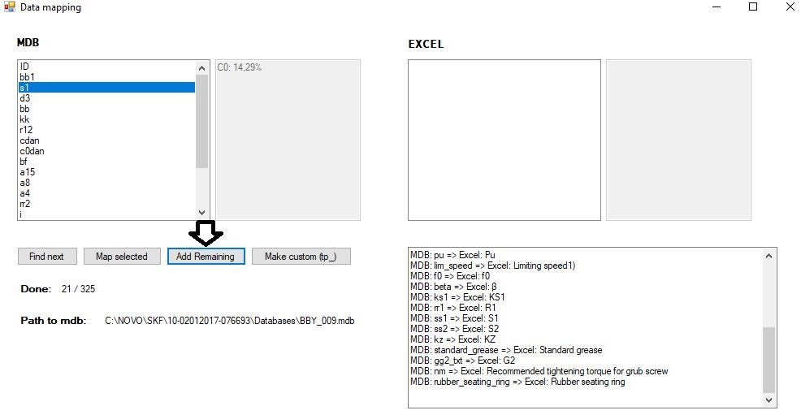

Slika 13. Add Remaining

Klikom na gumb Add Remaining se ispraznuje desni listbox, u tablicu mapping se dodaju preostale kolone te se u tablicu *data* dodaju kolone s pripadnim imenom i tipom podatka. Na slici 14 su prikazane kolone s novim imenima i tipom podatka u tablici *data*.

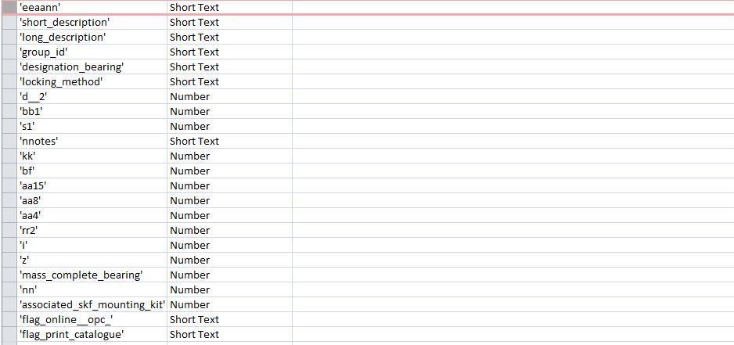

Slika 14. New columns

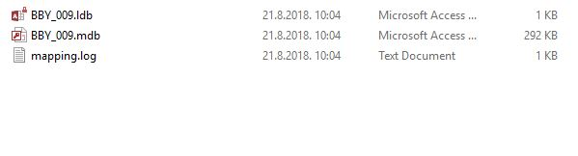

Slika 15. Folder

Sva odrađena mapiranja i promjene bilježe se u dokumentu *mapping log* čiji je sadržaj prikazan na slikama 16 i 17.

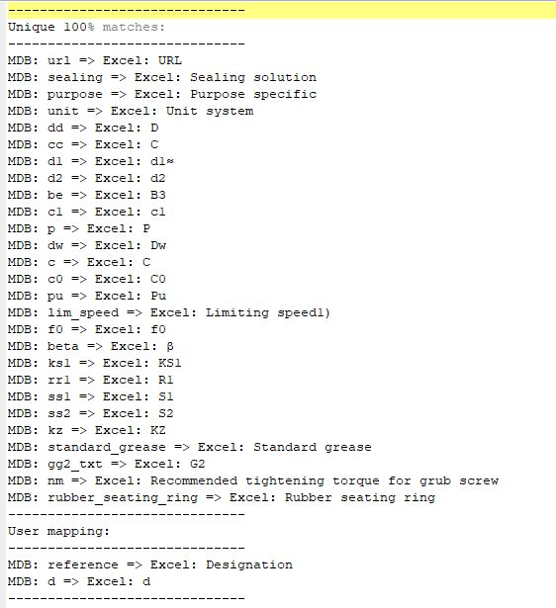

Slika 16. Mapping log1

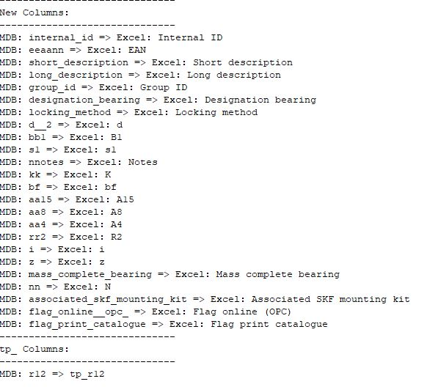

Slika 17. Mapping log2

**Popis slika**

*Slika 1. Folder Browser 2*

*Slika 2. Path reference 2*

*Slika 3. Excel odabir 3*

*Slika 4. SheetPicker 3*

*Slika 5. Glavna forma 4*

*Slika 6. Button Find next 4*

*Slika 7. MDB path 5*

*Slika 8. Unique matches 5*

*Slika 9. Map selected 5*

*Slika 10. Tables 6*

*Slika 11. Make custom tp_ 6*

*Slika 12. tp_Column 7*

*Slika 13. Add Remaining 7*

*Slika 14. New columns 8*

*Slika 15. Folder 8*

*Slika 16. Mapping log1 9*

*Slika 17. Mapping log2 9*